Сценарий творческого отчёта
«Широкая Масленица»

Автор: Распутина Елена Николаевна,
Должность: преподаватель по классу фольклорного и народного пения
Организация: ГБУДО НСО « Куйбышевская ДШИ»
Город: Куйбышев, Новосибирская область

Цель: «Музыкально – этническая социализации детей посредством тематического концертного сценария обряда – праздника «Широкая Масленица»
Задачи:
1. Обобщить и закрепить знания об обряде - празднике Масленица.
2. Развивать необходимые умения и навыки в преподнесении календарного, игрового и хороводного песенного материала как своего Сибирского региона, так и песен других регионов посредством синкритизма различных видов деятельности: танец, игра на шумовых инструментах , театрализация (обрядовый фольклорный театр)
3. Воспитывать у учащихся самобытность интерпретации песен, манеру исполнения, художественность и образность музыкального и поэтического слова.
4. Укреплять интерес к родной культуре, выявлять её особенности.

Техническое оснащение: мультимедийный проектор, микрофоны, баян, гармонь, шумовые инструменты, баннер с изображением русской избы.
Примечание: Данный сценарий с песенным материалом может использоваться как пример проведения тематических мероприятий по музыкальному обрядовому фольклору.
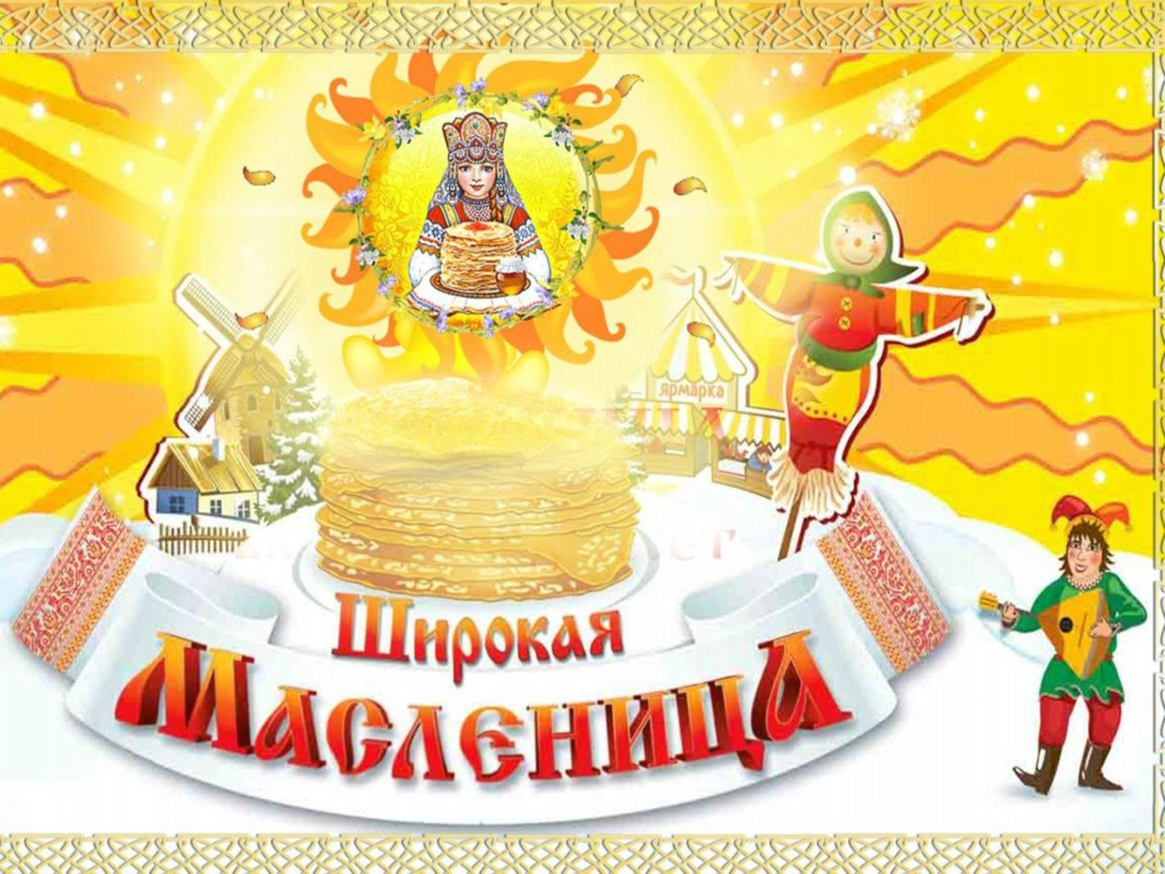
Слайд 1
Ведущий: - Эй, народ, пожалуйте сюда! Приглашаем всех гостей к нам на праздник поскорей!
Мы сегодня Масленицу встречаем, зиму провожаем, весну закликаем!

Маслена – честная, весёлая, широкая! Не было на Руси семьи, дома, двора, селения и города, где бы не отмечали масленичную неделю. Масленница – русский карнавал, шумный и разгульный. В народе Масленницу называли «Весёлой», «обжорной», «разгульной»!
Ой, да Масленница на двор въезжает!
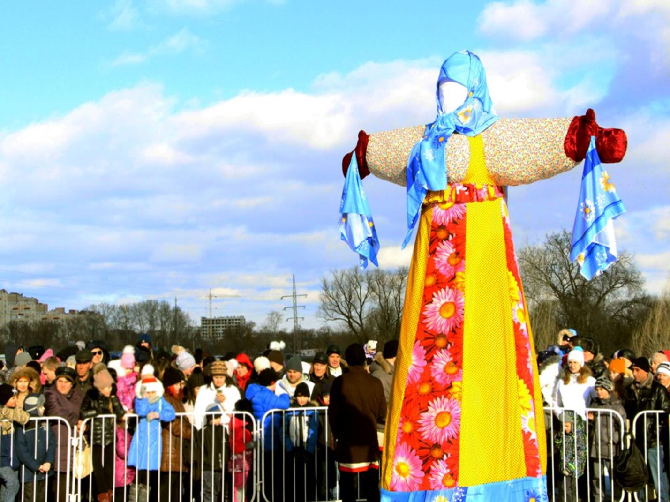
Слайд 2
- Р.Н.П. «Ой, да Масленница на двор въезжает»

Ведущий: - Едет Масленица дорогая!
Наша гостьюшка годовая,
Живёт Масленка 7 деньков,
Побудь с нами 7 годков!
Весну красную нам веди,
ручейки с ней отопри!!!

- РНП «Ой, Масленица расчестная»

Ведущий: - С Масленкой весну зовём,
И закличку ей поём!

- Р.Н.П. «Весна, весна красная…» (календарная закличка)

Ведущий: - Пришла Весна со своими праздниками разудалыми, Масленницей, Сороками, Пасхой!
Скоро ребятушки заиграют на травушке,
Сердце тронет вновь нежная любовь!
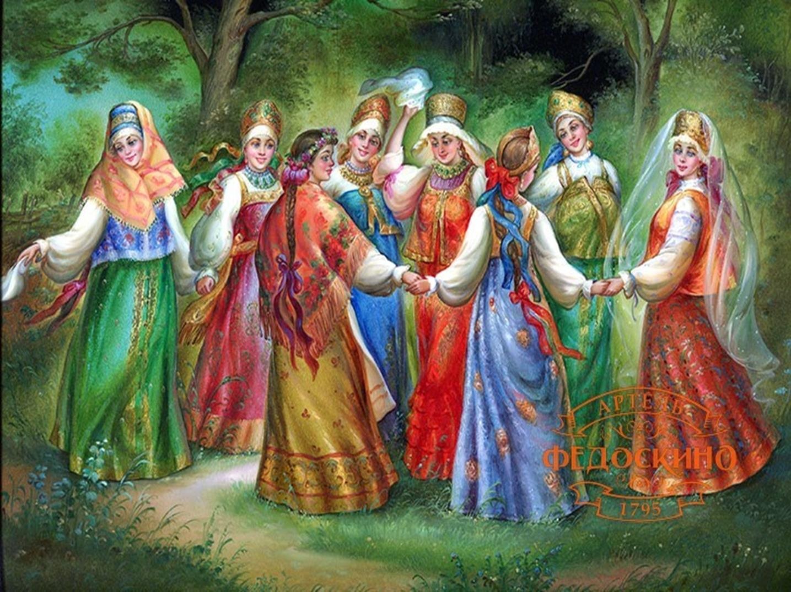
Слайд 3.
- Р.Н.П. «Ой, во поле травушка горела» (игровой хоровод)

Ведущий: - От Масленицы посевки будем ждать,
Работать в огороде, в поле
И, конечно, петь, плясать!

- Р.Н.П. «Посеяли лен за рекою» (шуточная плясовая)

Ведущий: - На масленичных гуляньях девки мечтали удачно выйти замуж за жениха богатого да нраву доброго !

- Р.Н.П. «Посею лебеду на берегу» (Солистка Яньшина Света)

Ведущий: - Ой, кумушки – голубушки, подружки мои,
Пойдемте за околицу гулять
Да парней завлекать!

- Р.Н.П. «Ой, кумушки – голубушки» (плясовая)
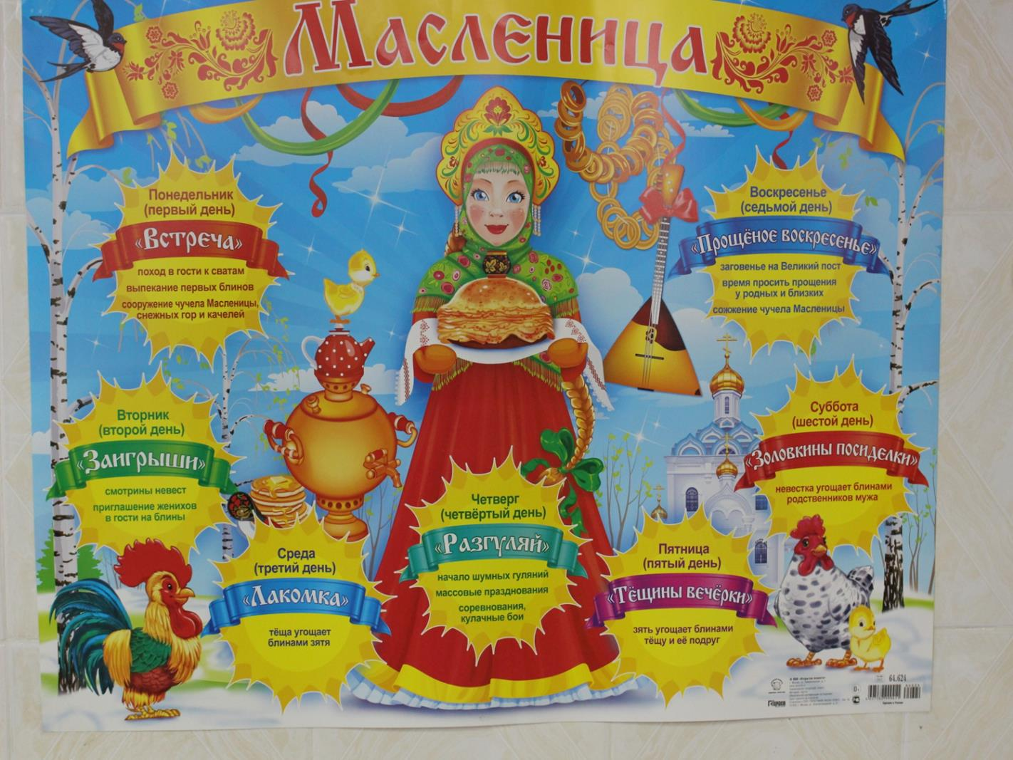

Слайд 4.

Ведущий: - Масленичная неделя имела свои названия:
Понедельник – встреча
Вторник – заигрыш
Среда – лакомка
Четверг – разгул
Пятница – тёщины вечёрки
Суббота – золовкины посиделки
Воскресенье – проводы Масленицы, Прощёное воскресенье
Как видите, все дни масленичной недели народ веселился, угощался обрядовой едой блинами, пел, плясал. Играли в особые игры на Масленицу, особенно были распространены кулачные бои и игры «Стенка на стенку».
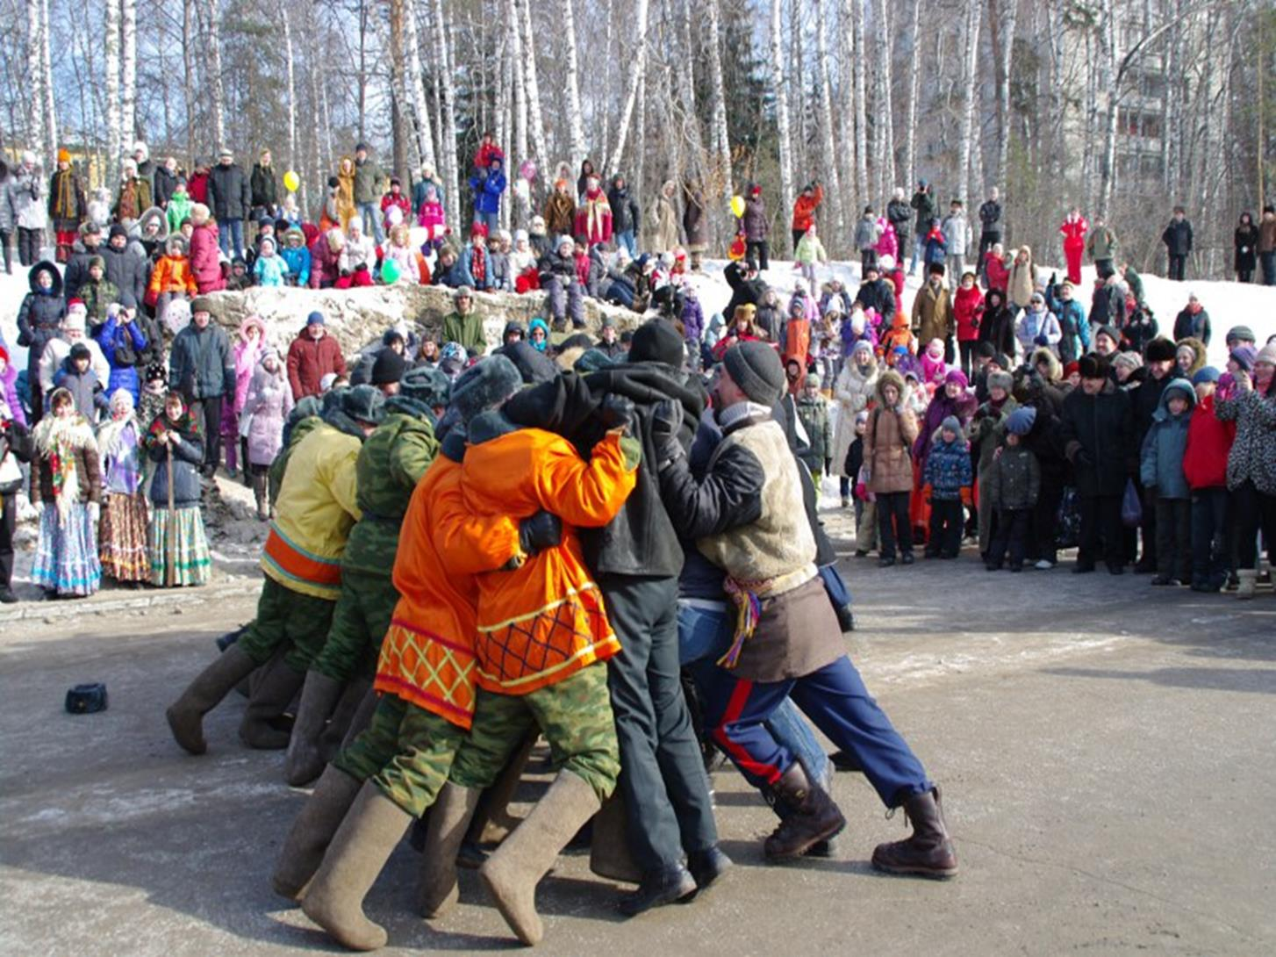

Слайд 5 игра «стенка на стенку»

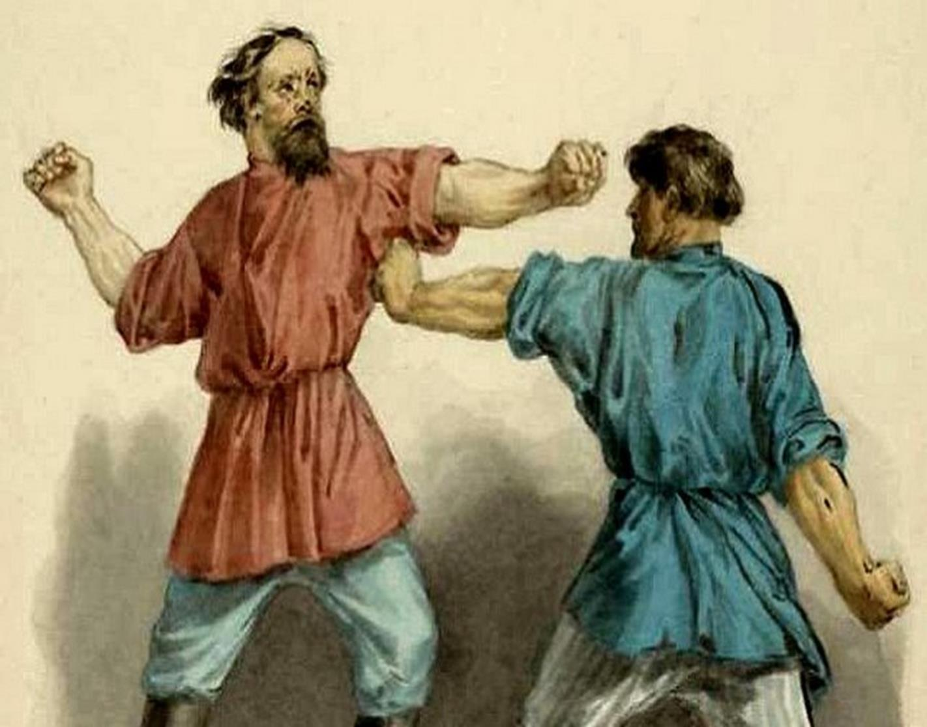

Слайд 6. «кулачный бой»

В кулачном бое участвовали только мужчины.
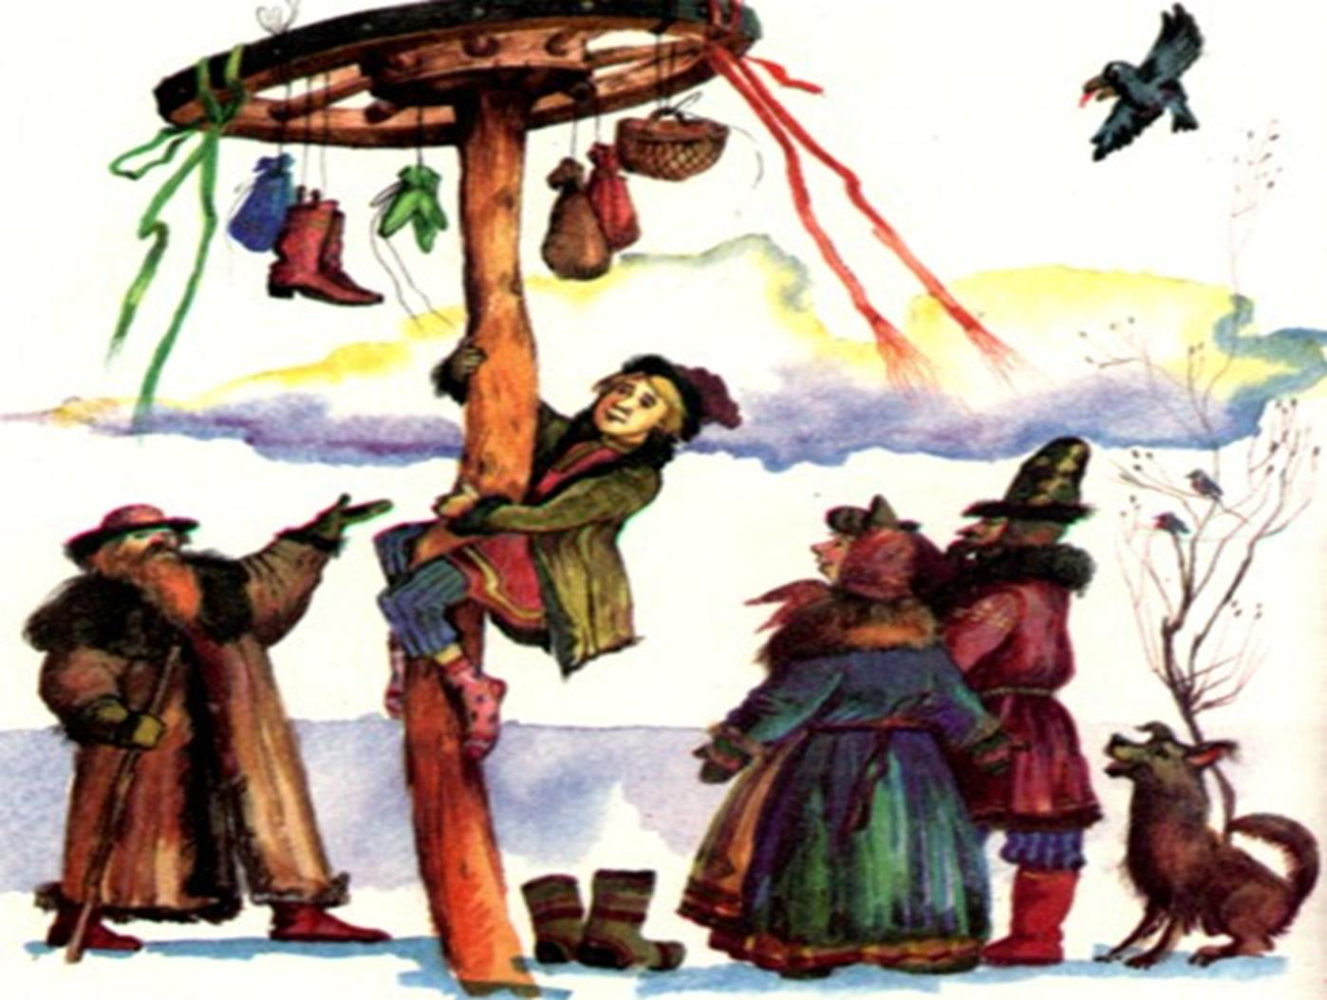

Слайд 7.
Очень часто на масленичных гуляниях можно было увидеть «влезание на столб» за каким–нибудь подарком или призом.
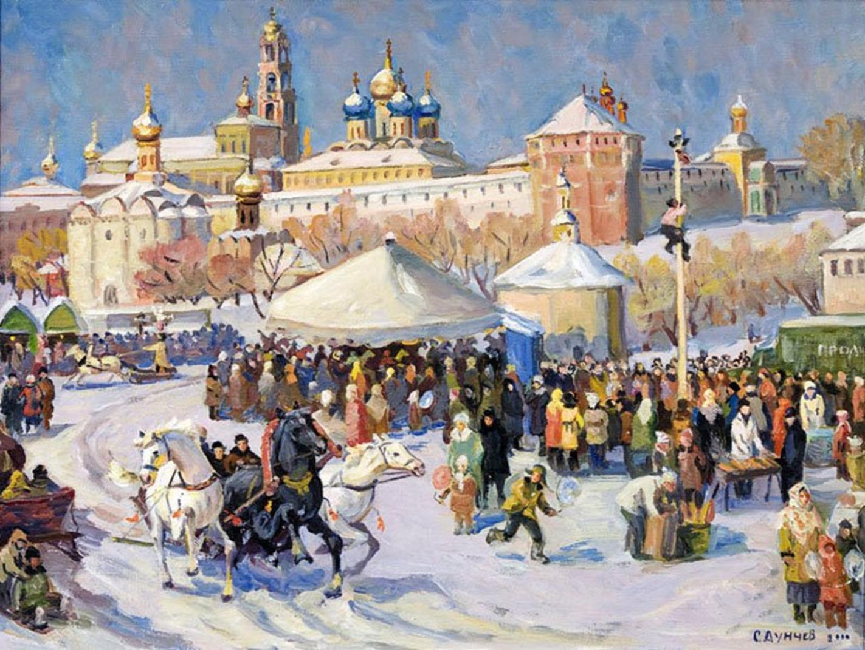

Слайд 8
Какой русский не любит быстрой езды! Исконной традицией русских было катание на лошадях. Масленичное увеселение – запряжённая «тройка» скакунов.
Любили также спокойные игры, например, в гостях
с удовольствием загадывали и отгадывали загадки на народные
темы, ну и, конечно, на тему Масленицы!

Я предлагаю наш зрительный зал поучаствовать в разгадывании народных загадок!

- Всех оденут подружки,
А себя никогда! (иголка с ниткой)
- Четыре четырки,
Две растопырки,
Один вертун
И два как яхонты! (кот, кошка)
- На весь мир хватает
Даже в щели пролезает! (свет)

- Слушайте внимательно,
Очень занимательно:
Чего нет в капусте
Ни в свёкле, ни в реке,
А есть в моркови,
Огурце, помидоре? (буквы «о»)
- Каким гребешком никто не причесывается? (петушиным)
- Какой в реке камень? (мокрый)
- Несла баба в корзине 50 яиц, а дно упало. Сколько яиц осталось? (ни одного)
- Горячий, румяный,
Сытый, желанный,
Бабушка с утра печёт,
Угощается народ! (блин)
- Праздник русский и раздольный,
Вкусный, сытый и довольный,
Со сметаной, маслицем –
Что за праздник?
(Масленица)

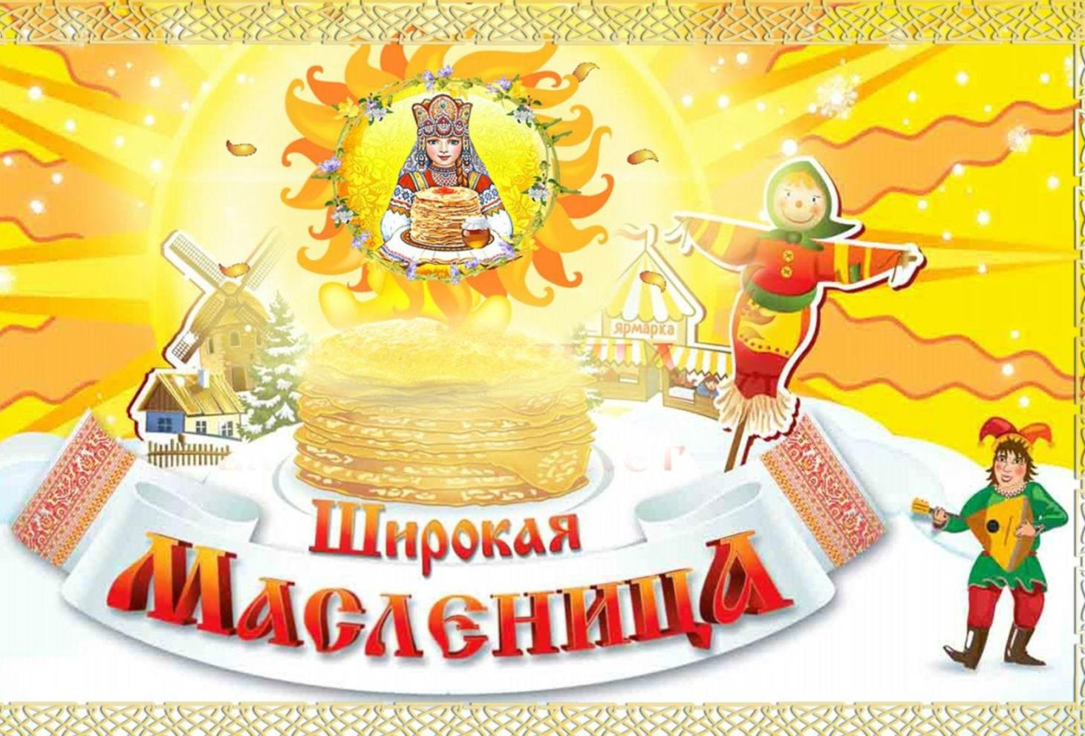

( Слайд 1 – заставка: Широкая Масленица).

Ведущий: - Масленка – Кривошейка, сострячаем тебя хорошенько!

- Р.Н.П. «Масленка» (календарная, пение и игра на шумовых инструментах)

Ведущий: - Гуляли до упаду, наряжались красиво! Покупали на ярмарке различные обновы!

- Р.Н.П. «Селезенька» (игровая – шуточная, игра на шумовых инструментах)

Ведущий: - Не забывали про работу на празднике. А с песней работать веселее!

- Р,Н,П. «Затопила кума хату» (солистка Макуха Вика)

Ведущий: - Дорогая наша гостья Масленница, Авдотья Изотьевна! Дуня белая, румяная, коса длинная трёхаршинная, лента алая двуполтинная! А для настроеньица, тебе девчушка - песенница!

- Р.Н.П. «Жил на свете комарочек» (солистка Пышкина Ульяна).

Ведущий: - Празднуйте Масленицу сытостью и довольством. Много блинов много богатства!

- Р.Н.П. « Как на масленой неделе» ( календарная шуточная, шумовые инструменты)

Ведущий: - Ребятня на Масленицу вкусностями баловалась да песенки попевала!

- Р.Н.П. «Летели две птички» (игровая)

Ведущий: - Как у наших у ворот,
Стоит девок хоровод,
Ребятня во всю поет!

- Р.Н.П. « Как у наших у ворот» (игровой хоровод)

Ведущий: - Масленичные блины – как символ солнца, тепла и сытости!
Дорогая наша Масленица,
Прими от нас блинчиков,
Блинчиков поджаристых,
С добром и миром тебя будем провожать!

- Р.Н.П. « Блины» (солист Распутин Илья, иллюстратор номера Кожевникова Анна)

Ведущий: - Воскресенье масленичной недели был особенным днём: провожали Масленицу, в поле сжигали её соломенное чучело, как символ ухода зимы, холода, тёмного времени года, просили друг у друга прощение перед Великим постом.

Масленка весело гуляла,
Песни пела и играла,
А теперь прощай -
На тот год к нам приезжай!

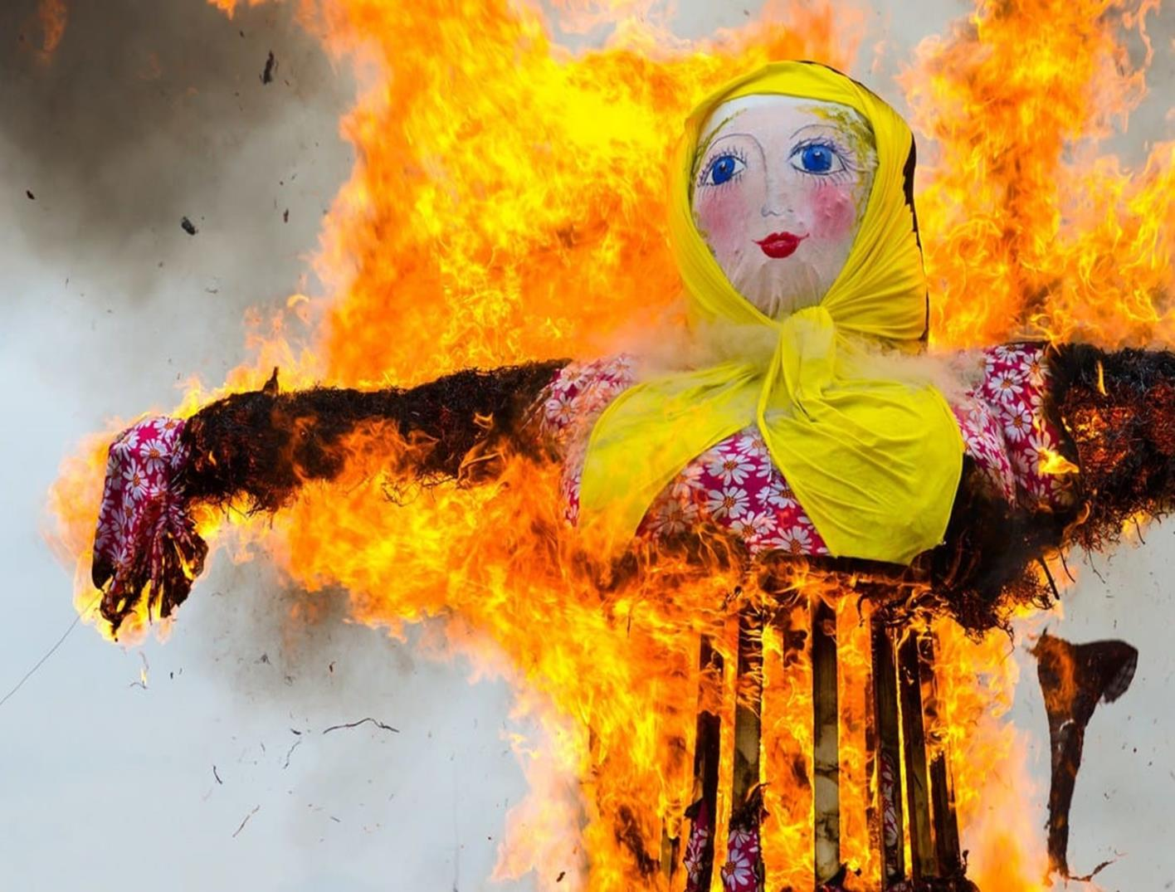

Слайд 9

- Р.Н.П. «Масленка» (календарная) (выход всех классов)

Финал

Список использованной литературы.

- Кондратова Ю.А., Кухно Т.В., Гринчук О.И. Игралица. Новосибирск, 2000.
- Пушкина С.И. Мы играем и поём. Москва, выпуск №18, 2001.
- Суровяк Л.В. Школа этнической социализации детей раннего возраста. Новосибирск, 2004
- Чикунова Н.А. Прянична доска. Новосибирск, 2017.
- Интернет - ресурс

Дата: 14.03.2021 год
Место проведения: зал ДШИ
Участники: классы народного и фольклорного пения
предпрофессиональных и общеразвивающих программ

Концертмейстер: Шадёркин Ю.П.

